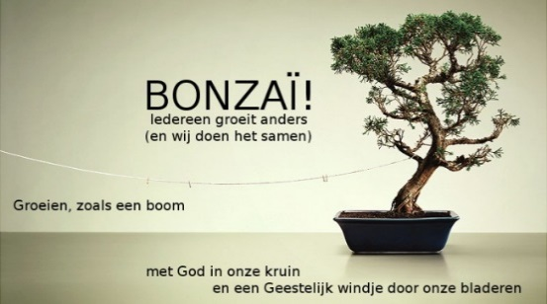
Gezinsweekend in Dworp

“Wie zeg jij dat ik ben?”

27-28-29 januari 2017

INSCHRIJVINGSFORMULIER

Namen van alle deelnemers + geboortedatum:
……………………………………………………………. ° ………………………………..
……………………………………………………………. ° ………………………………..
……………………………………………………………. ° ………………………………..
……………………………………………………………. ° ………………………………..
……………………………………………………………. ° ………………………………..

Mailadres(sen): ………………………………………………………………………………………………………………………… …………………………………………………………………………………………………………………………………………………….

Telefoonnummer voor dringende zaken: ……………………………………………………………….

O Plussersweekend van vrijdagavond 27/1 tot zondagnamiddag 29/1
………. Plussers (50 €)

O Bonzaïweekend (gezinnen, volwassenen, ...)
O Wij nemen deel aan het gezinsweekend van zaterdagvoormiddag tot zondagnamiddag
(maaltijden, activiteiten, overnachting incl.)
………. volwassenen (40 €)
………. kinderen 3-9 jaar (30 €)
………. kinderen 0-3 jaar (15 €)
O Wij komen enkel op O zaterdag of O zondag (maaltijd en activiteiten incl.)
………. volwassenen (15€)
………. kinderen (10€)

Contacteer ons zeker als de deelnameprijs moeilijk haalbaar is, we zoeken samen een oplossing. Kunnen deelnemen en deugd beleven aan Bonzaï blijft het allerbelangrijkste!

Favoriete weekendactiviteit(en): …………………………………………………………………………………………………
……………………………………….……………………………………………………………………………………………………………

Opmerkingen/suggesties: ……………………………………………………………………………………………................
…………………………………………………………………………………………………………………………………………………….

